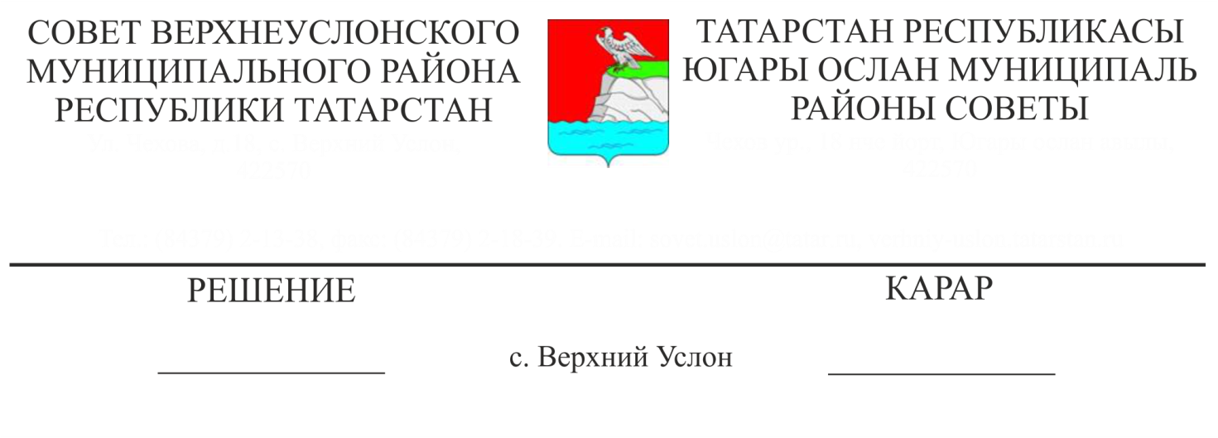

15.04.2019 № 44-492

**О работе органов местного самоуправления Верхнеуслонского муниципального района с обращениями граждан за 2018 год**

Заслушав отчет начальника общего отдела Исполнительного комитета Верхнеуслонского муниципального района Юсуповой А.И «О работе органов местного самоуправления Верхнеуслонского муниципального района с обращениями граждан за 2018 год»,

**Совет**

**Верхнеуслонского муниципального района**

**решил:**

1. Отчет «О работе органов местного самоуправления Верхнеуслонского муниципального района с обращениями граждан за 2018 год» принять к сведению.

2. Руководителям органов местного самоуправления Верхнеуслонского муниципального района:

- определить работу с обращениями граждан, личный прием граждан одним из приоритетных направлений деятельности;

- продолжить работу по соблюдению порядка рассмотрения обращений граждан, в том числе принятия законных и обоснованных решений по жалобам и обращениям граждан;

- принимать меры для повышения эффективности работы с обращениями граждан.

3. Разместить отчет об итогах работы с обращениями граждан в органах местного самоуправления Верхнеуслонского муниципального района за 2018 год на официальном сайте Верхнеуслонского муниципального района.

**Председатель Совета,**

**Глава Верхнеуслонского**

**муниципального района М.Г. Зиатдинов**